课程基本信息
课题 |  | 实体与虚空——凝固的音乐
教科书 |  | 书名： 普通高中教科书 美术（必修）美术鉴赏  出版社：人民美术出版社 出版日期： 2020 年1月
教学目标
教学目标：1.知识与技能目标：通过对中西方不同时期经典建筑中，材质、主旋律、节奏和韵律构成分析，深刻体会建筑是凝固的音乐主题，尝试运用中国传统元素与现代生活结合的探索实践。
2.过程与方法目标：以教材古今中外具体的建筑为对象，通过比较分析，了解建筑节奏、韵律的基本构成方法，鼓励学生运用这些规律分析鉴别不同经典建筑体例内在艺术逻辑，提高鉴赏抽象能力，并在生活中收集、整理和初步尝试探索实践。
3.情感态度与价值观目标：激发学生对建筑艺术的研究热情，理解中外建筑艺术的审美与社会文化价值，培养民族自豪感和爱国情怀，增强对民族传统建筑文化保护、发展、创新的意识和文化自信。
教学重点：1.了解中西方不同时期经典建筑艺术中旋律、韵律和节奏等构成方法，深刻体会建筑是凝固的音乐主题。
2.借鉴苏州博物馆等整体设计灵感, 尝试运用中国传统元素与现代生活创新结合的探索实践。
教学难点：建筑不仅具有艺术审美规律，而且蕴含社会文化价值。
教学过程
时间 | 教学环节 | 主要师生活动
2分钟 | 导入 | 教师以谈话启发：请同学们观察课文中提供的图片，通过分析回答下列问题：中外传统建筑用材有何不同、因何不同？举例说明。  学生回答，教师引导归纳：就地取材和现代材料运用  （设计意图：引导、调动学生自主学习，发散、聚合思维, 给学生探索有限课题背景下无限的可能机会）
5分钟 | 新课  环节一：  触发材质的灵感 | 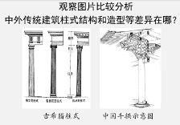  - 学生观察图片比较分析，回答问题：中外传统建筑柱式结构和造型等差异在哪？  （幻灯片出示图），  试比较中国和希腊柱头造型差异（主要受材质影响：古希腊通过体积上的雕刻、线刻、装饰等方法改变西方 “冰冷的石头史书” ，斗拱用木质线体结构构建“温暖的木头史书”。）  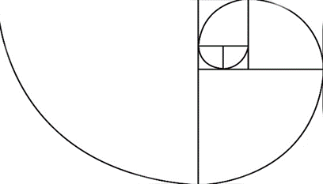  中外传统建筑柱式布列结构和造型；黄金分割斐波那契螺旋及变体  （古希腊围柱形节奏和连续节奏 中国柱子承重和分割界面空间 ）  初步整理完成中国传统建筑柱式斗拱与希腊柱式比较  柱式 材质 结构 造型 布局 作用  中国 土木 砖石 木梁柱式 榫卯结构 线形美 斗拱 殿堂式 厅堂式 内外柱 承重 吊檐  古希腊 大理石 石梁柱结构 刚接 体积美 端墙列柱式 围柱式 保护墙面  （设计意图：让学生运用已有的知识，识读图像，展开批判性思维分析，主动认知。） 同学们理解了中外传统建筑材质、造型和布列的基本结构规律，那么建筑结构=建筑艺术？教师顺势引出课题：（教师板书课题：实体与虚空—凝固的音乐）黑格尔说:“音乐是流动的建筑,建筑是凝固的音乐。”这就不免让我们困惑,建筑怎么会是音乐呢?如果是音乐,它的节奏和旋律又在哪里? 建筑=音乐？  教师进一步追问，引导学生积极分析讨论： 1.不同材质的造型韵律差异;  教师指出：中国传统建筑注重线形美， 直线、曲线相结合，例如 “斗拱”是由直线转到曲线，“昂”是斜线与弧线的组合，“菊花头”是圆线与S线相结合；运用举折飞檐追求轻巧感。西方建筑讲究体积美，体积感注重敦实厚重。（教师板书：一、触发材质的灵感）  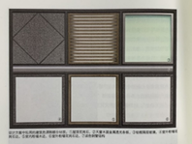  传统和现代材质碰撞的和声：贝聿铭在《苏州博物馆》以现代钢结构替代传统木构材料，玻璃采光，利用混凝土可塑性做出富有雕塑感的螺旋楼梯。  2. 多种材料界面的和谐及韵律  一是材质协调：如不锈钢、镜面、光面石材等。二是材质对比：在材质反差较大中构建和谐，如石头与玻璃、钢铁与织物的冷硬与柔软、粗面石材与光洁石材、石与木的冰冷与温暖等,对比性协调更具有视觉冲击力与感染力。“中而新，苏而新”的韵律  如果说建筑是凝固的音乐，那么东西方音乐也有差异。  苏州博物馆平面像一块坚硬的混凝土方体插进了柔软的木头之中，硬软冷暖截然不同的触感，在粉白墙、中式漏窗和“中国黑”石材装饰线条变奏下呈现“苏而新”的韵律。  学生读短文 体验材质激发的灵感  柯布西耶的《朗香教堂》建于1950—55年间，以混凝土和彩色玻璃为主，粗粝的混凝土墙面和体块混沌造型产生了怪诞的原始风貌，仿佛一部超越建筑史的“石头史书”，古朴的格调和铁门、玻璃激越的和声，把我们带回巨石穴居的原始社会。不仅是“凝固的音乐”，甚至是“凝固的时间”，是一个失去时间流淌的神秘符号空间!  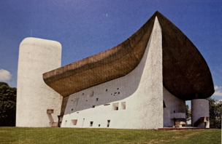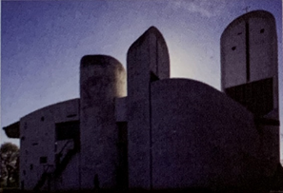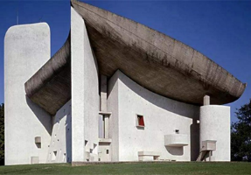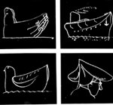  柯布西耶的郎香教堂就充分展现了混凝土不同凡响的表现力与空间震撼力。（朗香教堂外观的触感和内观独特的光影视觉感受）谈谈你对现代混凝土材质运用的印象？  20世纪是全球化时代，是混凝土的时代，通过混凝土材料表面贴上薄石片的奢华感，贴上银色铝板的高科技感，贴上木板或硅藻土的生态感表达思想。  教师总结涉及教学难点理解：《苏州博物馆》《朗香教堂》不仅展现了材质结构的和谐、和声之美，更重要是在社会文化语境中穿越时空，创造了传统和现代文化的独特价值。  （环节一设计意图：让从学生已知出发，通过发散思维展开想象，又通过批判性思维分析比较，材质是建筑凝固音乐的载体，用触觉和视觉触发材质的灵感。）
6分钟 | 新课  环节二：  创设主旋律 | 二、 创设主旋律  教师讲解：所谓“几何母题法”是在建筑中反复使用某一几何图形，如音乐中的主旋律反复出现，来加强建筑物统一感和韵律感。使用范围：1.平面装置2.空间造型  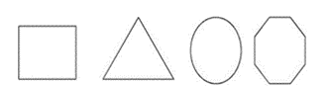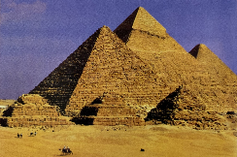  教师结合课文图例分析：古代许多优秀建筑作品不论是平面形状、体形组合，乃至细部处理，都以上述几种简单的几何图形作为构图的依据,从而获得了高度的完整统一性。  学生读下列文字，推测香山饭店几何母题是什么？  教师介绍：在通往香山饭店的道路两旁,坐着一个个由花岗石正方体构成的灯具,在正方体的四个侧面,各挖了一个圆，继续前进到达引桥时,牌坊是由三种正方形组成的，进入前庭广场,正中是一个圆形停车池,池底正方形分块,每块正方形上排列着许多圆形鹅卵石，回车道的两边,竖立着两盏由正方形组织成的宫灯和圆形灯座。  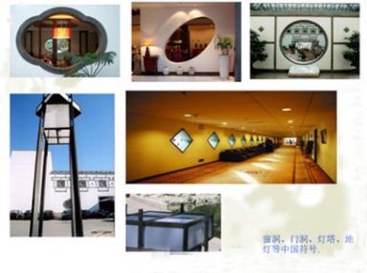  教师讲解分析：贝聿铭“香山饭店”几何母题的运用：（教师板书：二、 创设主旋律）正方形和圆处理整栋建筑及其环境的装饰和陈设，包括墙面、门窗、顶棚、屋盖、牌坊、影壁、灯具、家具、陈设、道路和建筑小品。正方形为主，圆形为辅。  几何母题形式变化形成丰富的韵律：几何——梅花形——几何嵌套——几何排列形成高潮。（从几何母题经过旋转，缩放、重叠、排列、自然形态化、符号化来造型，再通过空间方式来转变母题的装饰功能，达到节奏和韵律的交互性。）苏州博物馆的“贝聿铭几何母题”及变体  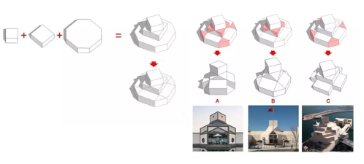 正方形平面扭转+八边形相叠  （几何母题的抽象空间复杂变化），苏州博物馆几何体量和中式线元素形成的节奏。  【学习任务一】试一试：请从下列图中任选一组提取几何母题并画出不少于三种变奏形式。  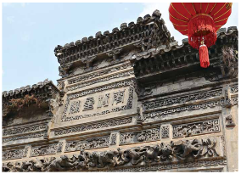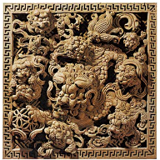  （环节二设计意图： 先抛出理论概念，然后启发引导学生根据香山饭店的例子，从建筑艺术表现的角度理解整体旋律形成规律，多角度变幻母题的节奏，内化为课后自主探究式学习和综合实践。）
4分钟 | 新课  环节三 ：体验韵律和节奏 | 教师导语：生活中由于有秩序有规律地重复出现而激起的美感称为韵律美。例如投石入水，激起一圈圈的波纹，就是一种富有韵律的现象。古今中外建筑, 几乎处处都有应用韵律美造成节奏感，所以黑格尔把建筑比喻作“凝固的音乐”。（教师板书：三、体验韵律和节奏）  教师通过展示图片讲解  1．连续韵律 以一种或几种组合要素保持恒定距离连续地延长，是这种韵律的主要特征。建筑装饰中的带形图案，墙面开窗，均可运用这种韵律获得连续性和节奏感。  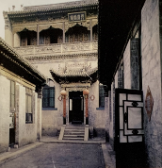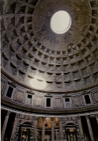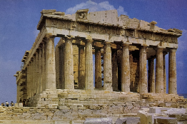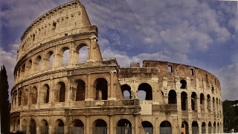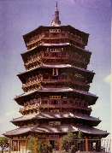  2.渐变韵律 重复出现的组合要素在某一方面有规律地逐渐变化，例如加长或缩短，变宽或变窄，变密或变疏，变浓或变淡等，便形成渐变韵律。应县木塔由下而上逐渐收分，塔身减小体现出一种渐增的韵律。  3.起伏韵律 渐变韵律如果按照一定的规律使之变化如波浪之起伏，称为起伏韵律，一种“抑扬”的韵律。学生听讲理解  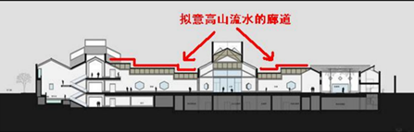  4.交错韵律 两种以上的组合要素互相交织穿插，一隐一显，便形成交错韵律。简单的交错韵律由两种组合要素作纵横两向的交织、穿插构成，复杂的交错韵律则由三个或更多要素作多向交织、穿插构成。现代空间网架结构的构件往往具有复杂的交错韵律。（鸟巢）  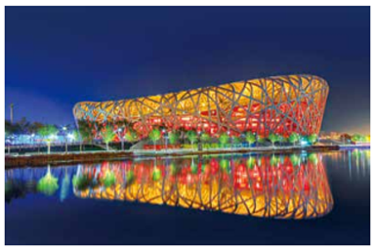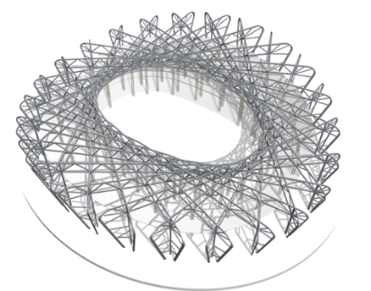  （环节三设计意图：教师通过图例，直观解释建筑造型的韵律和节奏，学生要学会运用比较分析的批判性思维方法，理解建筑艺术与音乐艺术的统一性。）
3分钟 | 新课  环节四 ：  探索空间变奏 | 教师提问：同学们谈谈你对“建筑是空间的艺术”理解？（教师板书：四、空间变奏，幻灯片呈现的三张图分别说明空间的造型取决于围合界面，弯曲空间，扭转移动空间和界面节奏空间的创造，目的是让空间形象清晰和有动态韵律。）  教师与学生互动：教师创设空间变奏情境，学生按照中国传统建筑空间变奏原理，绘画体验自己设计的空间之美  1.序列空间 （大空间）组织空间序列就是把空间的排列和时间的先后两种因素考虑进去，中国古建筑的序列之美，体现在沿纵深方向排列的一连串院落上，而隔屏、楼梯、天桥、挑廊、台阶、陈设等，便形成了动态的连续空间的重要手段。土木建材决定了中国传统建筑主要在平面中追求空间变化，一般是由间而单体建筑，再是单体建筑与围墙、连廊等围合成院落，再由院落组成建筑群。最典型的例子就是北京的明清故宫。中轴对称，有规模体量，有等差、有节奏的空间安排，院落式布局，空间序列十分壮观。  2.模糊性空间（小空间）（学生绘画创设自己的模糊性空间）建筑有内部空间和外部空间，还有亦“内”亦“外”相互交融渗透的空间就是模糊空间，也称为灰空间。利用模糊空间的多向性，能使建筑具有虚实相生，含蓄生动的美感。  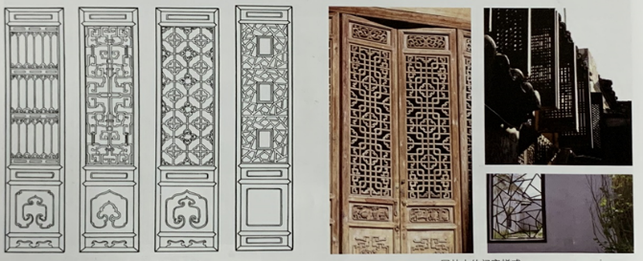  （1）创造屋顶与天空模糊通透空间。采用挖小天井,半透空的“网状天棚”,透明玻璃天棚等方式,通过屋顶的“半有半无”,来创造空间的“亦内亦外”。（朗香教堂内部 ，福建土楼外景）  （2）制造墙壁与环境空间的模糊通透。通过墙壁开合：敞开一面、两面、三面甚至四面,或调节隔断高度,选用不同程度似隔非隔的界面等,取得内外空间不同程度的交融、渗透。（苏州博物馆新馆 贝聿铭 2006年 江苏苏州）  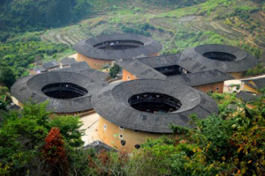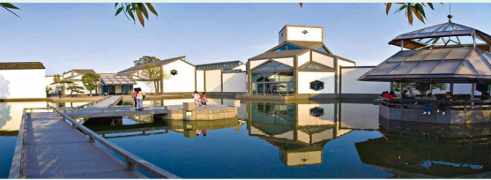  （3）内外围合元素一体化暗示模糊空间：如室内地面、墙面换上室外地面、墙面的表征,或者把室外地面、台阶延伸室内,室内墙体延伸到室外等等, 使室内外空间融成一体。（福建土楼内景 以粉壁为纸，以石为绘”的模糊性界面空间）  （4）室内外装饰要素转换暗示模糊空间。如把外部空间装饰要素—绿化、山石、水体、建筑小品等移入内部空间,内部空间家具移植室外。（香山饭店内部空间的外要素 苏州博物馆紫藤园外部空间的内要素）  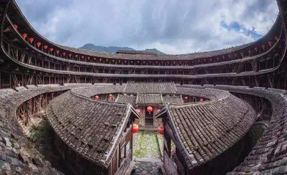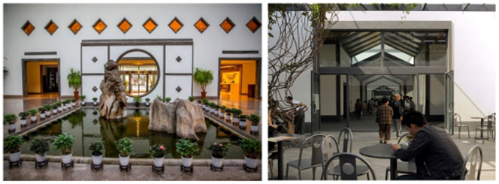  可以看出,诸如此类的模糊手法,在中国传统民居、传统园林建筑中都是普遍运用的,而且综合运用得很巧妙。现代建筑更是大大发展了这类模糊手法。  （环节四设计意图： 教师简单解释不同的空间变奏方法，然后学生根据课堂学习任务单文字陈述和要求，任选一种方法，发挥自己的想象力，画出自己独立创设的梦幻变奏空间。通过体验、思维、想象综合运用深入理解内化探索运用主题目标）
3分钟 | 小组协作学习 | 【学习任务二】学生进行分组讨论，对照手里的文字材料，完成课堂学习任务单，选择自己喜欢的空间变奏方式，设计出自己满意的变奏空间，  - 用线条草图，2.白纸16开，3.在2分钟画出基本设计思路即可。  教师巡回指导，答疑解惑。
1分钟 | 课堂小结和自我评价 | 课堂小结  教师用简洁的语言进行课堂小结。板书设计  一、触发材质的灵感：(综合材质的和谐运用和总体格调)  二、创设主旋律：“几何母题法”(创设主旋律)  三、体验韵律和节奏：(建筑结构形态、局部、装饰形成韵律节奏方法)  四、探索空间变奏：(空间的分割、融合与变奏)  课堂自我评价表（学生课后完成）  - 请同学们根据课程参与度、课程内容了解和运用探索效果为自己的评分  课前准备（10分） 课堂表现 (20分) 回答讨论 （10分） 内容理解 （20分） 运用实践 （20分） 探索学习 （20分）  总分：  二、这节课你认为学到了哪些？掌握了哪些思维方法？  三、你认为自己还有哪些值得进一步学习的地方？准备如何去实现？
1分钟 | 课后拓展探究学习 | 考察香山饭店，体会其空间变奏和几何母题法的复杂细致变化。  搜集整理任务：1.通过不同信息资源搜集香山饭店设计者贝聿铭的资料。  2.搜集整理对香山饭店设计的各种评价。  考察香山饭店：1.找到香山饭店的中国元素体现在那？怎么体现的？  2.体会香山饭店空间变奏和几何母题法的复杂细致变化。  3.写一份香山饭店建筑设计体会的考察报告。

